Riku Huhta
Harjoitustyö
Web-ohjelmoinnin perusteet
Harjoitustyö
Kevät 2025
Insinööri (AMK), Tietotekniikka

OSA 1: SUUNNITTELU
- Sanallinen yleiskuvaus
Sivustoni on tietokeskus uutisissa nykyään paljon pyörivästä 2024 YR4 asteroidista. Sivuston yläosassa on kaikilla sivuilla dynaaminen aika laskuri, mikä laskee aikaa tästä hetkestä klo 12:00 22.12.2032:een, mikä on oletettu asteroidin saapumisaika. Laskuri esittää ajan oletetusti vain tunteina, mutta voit painaa nappia mikä vaihtaa ajan päivihin tai takaisin. Laskuri käyttää UTC aikaa, jotta laskuri olisi sama eri aikavyöhykkeillä. Sivustolla on neljä sivua: home, impact scenarios, mitigation and response ja direct impact map. Homessa on esittely ja perustietoa asteroidista. Impact scenariossa on esitelty kolme eri mahdollista törmäys skenaariota. Mitigation and responssissa on listattu valtioiden mahdollisia lieventämis- ja reagointikeinoja. Direct impact mapissä on dynaaminen osa, jolla pystyy katsomaan ja siirtämään asteroidin suoran törmäyksen räjähdyksen ympyrää kartalla. Karttaan on käytetty LeafletJS kirjastoa. Kolmesta näistä sivuista on myös oikealla sivulla news kohta, mihinkä on koottu linkkejä aiheesta.
- Rakenteen ja navigoinnin kuvaus
Keskeisin elementti jokaisella sivulla on body elementti, mikä sisältää jokaisella sivulla nähtävän dynaamisen aika laskurin header elementissä. Headerin ja varsinaiselle tekstille tarkoitetun rowin välissä on CSS navigointipalkki, missä on napit ohjaamaan sivuston neljälle eri sivulle. Rowin vieressä oikealla on pienempi side elementti mikä sisältää kolmella sivulla olevan news osan, vain direct impact mapistä puuttuu tämä news osa tilan vuoksi. News osaan on listattu uutisia liittyen asteroidiin linkeillä. Sivujen alaosassa on footer elementti, missä on merkitty sivun muokkaus ajankohdat. Home-sivulla on myös linkkejä sen tekstin lähteisiin numeroilla lauseiden lopussa. Ajattelin Home-sivun esittäytymistekstin olevan tärkeämpää ja täten laitoin lähteet sille. Muilla pidemmillä sivuilla ei ole näin tehty lähteiden kanssa. Home, impact scenarios ja mitigation and response ovat rakenteeltaan samanlaisia perustuen samaan malliin. Direct impact map eroaa sen side elementin puuttumisessa ja sen bodyssa olevan map elementissä.
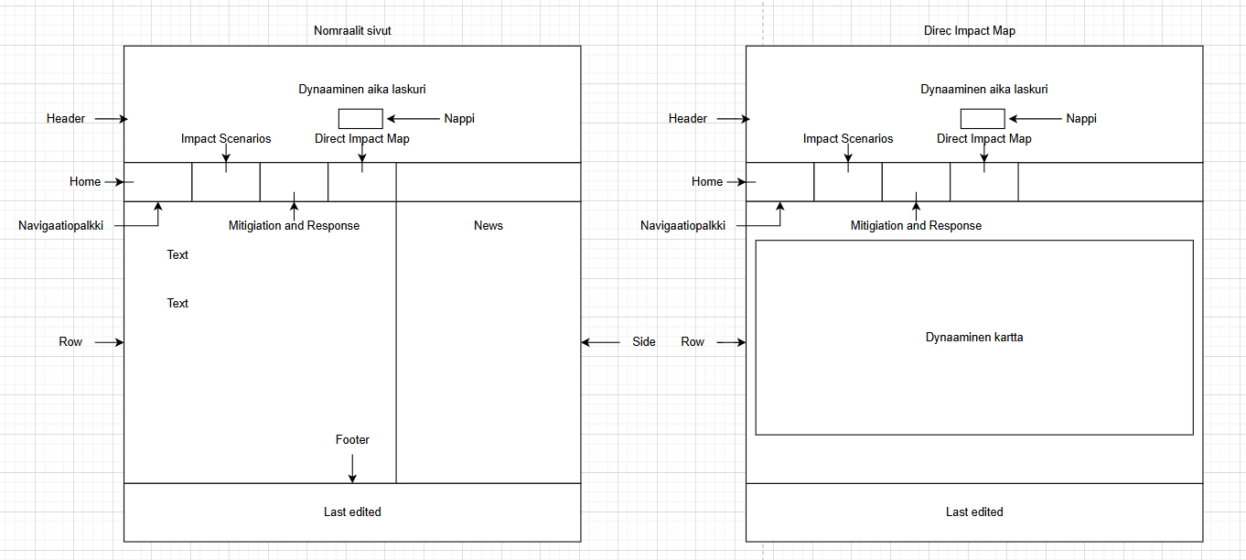
Työn sivut sijaitsevat tiedosto- ja hakemistorakenteessa, jossa juurihakemistossa on etusivu (index.html) ja hakemistot css, html, js sekä media. Css:sä on tyylisivut, html:ssä html ja mediassa kaikki kuvat.

OSA 3: DYNAAMISTEN OSIEN TOTEUTUS
- Toteutuksen kuvaus
Aika laskuri, mikä on jokaisella sivulla, on toteutettu JavaScriptillä. HTML-sivulla
- onload (body elementissä) laittaa aika laskurin käyntiin latautuessaan
- toggleDisplay (headerin napissa) funktio vaihtaa aika laskurin pelkistä tunneista (oletus tila) päiviin tai takaisin ja samalla vaihtaa napin tekstin ”Show in days” ”Show in hour”:iin.
JavaScript funktiot:
- Edellä mainittu toggleDisplay
- isLeapYear(year):
Karkausvuosia varten. Tarkistaa onko vuosi karkausvuosi laskemalla, onko se neljällä jaettavissa ja ei jaettavissa sadalla, tai jos se on neljälläsadalla jaettavissa.
- DaysBetween(startDate, endDate):
Laskee päivien määrän annettujen päivien välillä, karkausvuodet mukaan lukien. Laskee ensin päivien kokonaismäärän alku- ja loppuvuosien välillä. Tämän jälkeen sen se korjaa lopun lisäämällä osittaiset vuodet alku- ja loppupäässä.
- calculateTime():
Laskee nykyhetkestä tietylle päivälle UTC ajassa. UTC aika sitä varten, että on sama tulos eri aikavyöhykkeillä. Kohdeaika on määritetty funktioon, mikä on tässä 22.12.2032. Funktio laskee päivät DaysBetween funktiolla ja sitten tunnit, minuutit ja sekunnit. toggleDisplay vaikuttaa antaako funktio tiedon ajasta (oletus) tunneilla vai lisäksi päivillä.

Kartalla, mikä on direct impact map sivulla, voi siirrellä 3,6 km halkaisijaltaan olevaa ympyrää kartalla nähdäkseen minkä kokoisen räjähdyksen asteroidi 2024 YR4 tekisi iskiessään suoraan maahan. 3,6 km tulee oletetusta 7,8 megatonnin (TNT) räjähdyksestä, minkä asteroidi saisi aikaan.
- Kartta käyttää LeafletJS kirjastoa.
- Kartan pohjana on openstreetmap.org.
- Kartalle oleva ympyrä määritelty säteellä 1800, eli 3.6 km halkaisijaltaan. Ympyrä raahattava.
- Voit liikuttaa itseäsi kartalla raahaten hiirellä.
- Oletus aloituspaikka kartalla on Lontoo.

